

¿Cómo jugar al ajedrez?
El tablero de ajedrez se compone de 64 casillas, de colores alternos (suelen ser blancos y negros), que forman un cuadrado de 8 X 8. A la hora de comenzar la partida, los jugadores se sientan uno frente al otro y se colocará el tablero de manera que la casilla de la esquina derecha más cercana a cada jugador, sea blanca.
El diagrama muestra como deben ser situadas las piezas antes de empezar la partida.

¿Cómo se mueven y se capturan las piezas?
El jugador con las piezas blancas siempre realiza el primer movimiento y a continuación responde el jugador con las piezas negras. La partida continua con los jugadores realizando los movimientos alternativamente. Solo una pieza debe ser jugada en cada turno, excepto cuando se “enroca” que involucra dos piezas.

Si una pieza se mueve a una casilla ocupada por una de su adversario, ésta será capturada y retirada del tablero. En el ajedrez no es necesario capturar una pieza solo porque es posible hacerlo. Ninguna pieza puede moverse a una casilla ocupada por una pieza del mismo color

EL REY
El Rey puede moverse desplazándolo una casilla en cualquier dirección (horizontal, vertical y diagonal). Su forma de tomar pieza es similar a su movimiento, capturando sólo las piezas en una casilla contigua a la que ocupa.

LA REINA
La Reina, también llamada Dama, puede moverse a cualquier casilla a lo largo de la fila, columna o diagonal en la que se encuentre. Captura las piezas rivales de la misma manera, alcanzando cualquier casilla que esté en la fila, columna o diagonales de su casilla.

LA TORRE
Las Torres pueden moverse a cualquier casilla a lo largo de la fila o columna en la que se encuentre.
Captura piezas de su fila o columna a cualquier distancia.

EL ALFIL
Los Alfiles pueden moverse a cualquier casilla a lo largo de una de las dos diagonales en las que se encuentre. De igual forma puede tomar las piezas que estén en las diagonales de la casilla que ocupa.

EL CABALLO
Los Caballos son las únicas piezas que pueden pasar por encima de otras piezas con el movimiento conocido como "salto de caballo".
El "salto de caballo" es un movimiento en forma de L, en el que el caballo avanza dos casillas en una misma dirección y una cambiando de color.
Su forma de tomar pieza es similar, tomando las piezas que están en las casillas a las que puede moverse.

EL PEÓN
Como caso excepcional, y en su primer movimiento, los peones podrán mover dos casillas hacia delante, siempre que ambas estén desocupadas.
Y como norma general, se mueven hacia delante una casilla (nunca hacia atrás), siempre que esta se encuentre desocupada.
Para capturar una pieza del adversario, el peón deberá hacerlo moviendo una casilla en diagonal, pero siempre hacia delante.

Los movimientos del peón se indican con flechas; las capturas con “x”.

Promoción de peones (coronación de peones): Cuando se alcanza con un Peón la última casilla de una columna, deberá ser cambiado dentro del mismo movimiento, por una dama, torre, caballo o alfil del mismo color (normalmente la dama). La elección del jugador no se limita a piezas que hayan sido capturadas anteriormente.

Captura del peón al paso: como caso excepcional, un peón puede capturar a otro peón adversario que, haciendo uso de la posibilidad de avanzar dos casillas en su primer movimiento, se coloque en la misma fila que el peón
adversario, pero en una columna contigua. A la hora de la captura, el peón se colocaría en la casilla que le hubiera correspondido en una captura normal. Esta captura sólo puede producirse el la jugada inmediatamente después del avance del primer peón.

EL ENROQUE
El Enroque es un movimiento el que se mueven a la vez el rey y una de las torres del mismo color. En esta jugada, el rey es trasladado dos casillas hacia una torre, y dicha Torre es movida por encima del rey, a la casilla que éste acaba de cruzar. El enroque se puede hacer de dos maneras:

Enroque en flanco de dama o enroque largo (0-0-0): es aquel en el cual el Rey se enroca con la Torre de la Dama, la que se encuentra más alejada del mismo, de manera que después del mismo el Rey ocupa la posición inicial del Alfil y la Torre la de la Dama.

Enroque en flanco de rey o enroque corto (0-0-0): es aquel en el cual el Rey se enroca con la Torre del Rey, la que se encuentra más cerca del mismo, de manera que después del mismo el Rey ocupa la posición inicial del caballo y la Torre la del Alfil.

El Enroque es ilegal si:
  - Ni el Rey ni la Torre afectada por el enroque se han debido de mover antes, hallándose por lo tanto en su casilla inicial.
  - Entre el Rey y la Torre no puede haber ninguna pieza ni propia ni contraria
  - El Rey no puede estar en Jaque.
  - El Rey no se puede quedar en Jaque ni atravesar una casilla en la que estuviera en Jaque.
JAQUE
Teniendo en cuenta que el Rey no puede ser capturado nunca, el mecanismo para atacar al Rey es el Jaque, consistente en poner una pieza de manera que por su movimiento esté atacando directamente a la casilla que ocupa el Rey. Por lo tanto el Rey nunca podrá ocupar una posición en la que se quede en Jaque y además deberá evitar el ataque siempre que se ponga en Jaque. Tradicionalmente se debe indicar al adversario la situación con la palabra Jaque, o la palabra Rey.

EL JAQUE MATE
El Jaque Mate es el fin último del juego. Una partida concluye (entre otras posibles situaciones), cuando se le da Jaque Mate al Rey rival. El Jaque
Mate se produce cuando el Rey es atacado (y por lo tanto puesto en Jaque) y además no puede mover a ninguna casilla no amenazada. En muchas ocasiones cuando un jugador ve que es inevitable el Jaque Mate, recurre a abandonar la partida y darla así por perdida. Tradicionalmente también se debe indicar el Jaque Mate (aunque esta es una situación muy poco habitual ya que siempre se suele abandonar la partida antes).

TABLAS
La partida tablas no establece la victoria para ningún contrincante, produciéndose si procede el empate y el reparto de los puntos. La situación de tablas es difícil de clasificar, ya que muchas veces se deja a criterio del árbitro la determinación de las mismas, pero sí existen una serie de normas aplicables para determinar las tablas en una partida:

Tablas por ahogado: las tablas por ahogado se producen cuando el Rey del jugador que tiene el turno no se encuentra en jaque pero no puede realizar ningún movimiento válido. Es esta una situación que busca tradicionalmente el jugador con desventaja para forzar tablas y que el jugador con ventaja debe de tratar de impedir.

Tablas por Jaque continuo: las tablas por Jaque continuo se producen cuando un jugador puede dar una serie perpetua de jaques al Rey contrario sin que este sea capaz de eludirlos.

Tablas por repetición: se produce cuando la misma posición aparece tres veces, aunque no sea consecutivamente.

Tablas por 50 movimientos: se produce cuando se realizan 50 movimientos sin capturas y sin desplazamiento de Peón.

Tablas muertas: cuando existe pasividad en los movimientos, las dos partes desean mantener la posición para no caer en desventaja. Esta idea se desprende de los tres tipos de tablas anteriores. Generalmente es el árbitro el que decreta estas tablas.

Tablas por falta clara de material: se produce cuando el material disponible es claramente insuficiente para dar mate. Situaciones tales como : Rey contra Rey, Rey contra Rey y Alfil, Rey contra Rey y caballo... La situación de Rey contra Rey y Peón no siempre implica tablas, ni mucho menos, por la capacidad de coronar ese Peón y convertirlo en Dama.

Tablas por acuerdo: se produce por mutuo acuerdo entre los dos rivales por considerar que no pueden alcanzar otro resultado, porque seguramente se produciría alguna de las situaciones anteriormente descritas. Esto también se hace en torneos por intereses de ambos, aunque en este caso no se debería hacer.

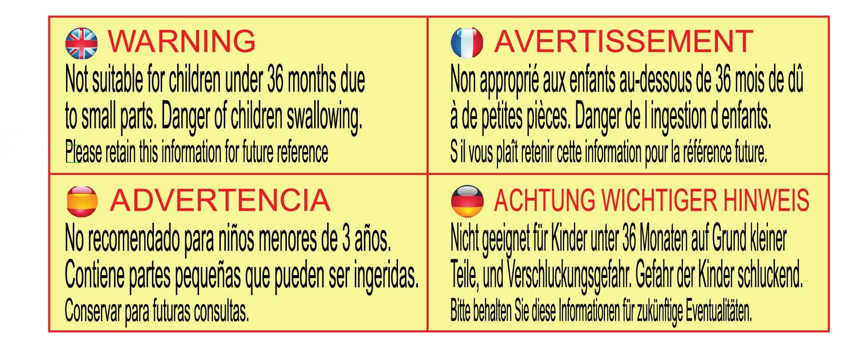

www.traditionalgardengames.co.uk

